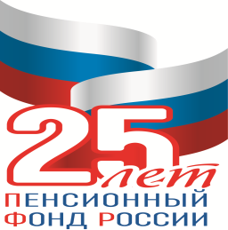
Пенсионный фонд Российской Федерации
Информирует

Единовременная выплата из средств материнского капитала

Пенсионный фонд и многофункциональный центр продолжают принимать заявления на предоставление единовременной выплаты из средств материнского капитала в размере 20 000 рублей.
Воспользоваться правом на получение единовременной выплаты могут семьи, которые получили или получат право на материнский сертификат по состоянию на 31 декабря 2015 года и не использовали всю сумму материнского капитала на основные направления его расходования.
Если вы решили получить выплату, заявление в Пенсионный фонд необходимо подать не позднее 31 марта 2016 года. Это могут сделать все владельцы сертификата на материнский капитал вне зависимости от того, сколько времени прошло со дня рождения ребенка, давшего право на получение сертификата.
При себе необходимо иметь документ, удостоверяющий личность, и сведения о реквизитах счета, на который в двухмесячный срок единым платежом будут перечислены 20 000 рублей или сумма остатка на счете владельца сертификата (если она составляет менее 20 000 рублей).
Эти деньги семьи смогут использовать на повседневные нужды.

УПФР в г. Вышнем Волочке
и Вышневолоцком районе
Тверской области (межрайонное)

